

**2012年15省赛区大学生电子设计TI杯竞赛试题**

|  |
| --- |
| 参赛注意事项  （1）2012年8月5日8:00竞赛正式开始。本科组参赛队只能在A、B、C、D、E题目中任选一题；高职高专组参赛队原则上在F、G、H题中任选一题，也可以选择其他题目。  （2）参赛者必须是有正式学籍的全日制在校本、专科学生，应出示能够证明参赛者学生身份的有效证件（如学生证）随时备查。  （3）每队严格限制3人，开赛后不得中途更换队员。  （4）竞赛期间，可使用各种图书资料和网络资源，但不得在学校指定竞赛场地外进行设计制作，不得以任何方式与他人交流，包括教师在内的非参赛队员必须迴避，对违纪参赛队取消评审资格。  （5）2012年8月7日20:00竞赛结束，上交设计报告、制作实物及《登记表》，由专人封存。 |

**激光枪自动射击装置（E题）**

**【本科组】**

一、任务

设计一个能够控制激光枪击发、自动报靶及自动瞄准等功能的电子系统。该系统由激光枪及瞄准机构、胸环靶、弹着点检测电路组成，其结构示意见图1。

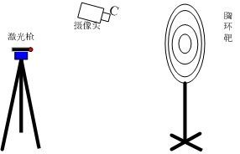

二、要求

**1．基本要求**

1. 用激光笔改装激光枪，激光枪可受电路控制发射激光束，激光束照射于胸环靶上弹着点的光斑直径＜5mm；激光枪与胸环靶间距离为3m。

图1 激光枪自动射击装置示意图

1. 激光枪固定在一机构上，可通过键盘控制激光枪的弹着点（用键盘设置激光束在靶纸上上下、左右移动一定距离）。
2. 制作弹着点检测电路，通过摄像头识别激光枪投射在胸环靶上的弹着点光斑，并显示弹着点的环数与方位信息。其中环数包括：10、9、8、7、6、5、脱靶；方位信息是指弹着点与10环区域的相对位置，包括：中心、正上、正下、正左、正右、左上、左下、右上、右下。详见图2-b。

**2．发挥部分**

1. 在图形点阵显示器上显示胸环靶的相应图形，并闪烁显示弹着点。
2. 自动控制激光枪，在15秒内将激光束光斑从胸环靶上的指定位置迅速瞄准并击中靶心（即10环区域）。
3. 可根据任意设定的环数，控制激光枪瞄准击中胸环靶上相应位置。
4. 其他

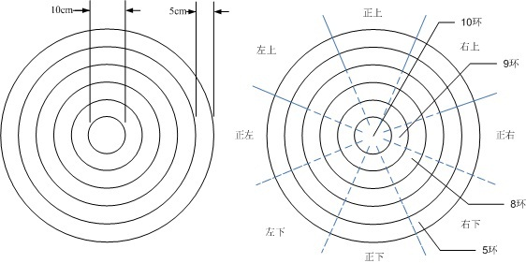

2-a 胸环靶尺寸 2-b胸环靶 环数及方位信息示意

图2 胸环靶示意图

三、说明

1. 激光枪可以由市场上的激光笔改造，由电路控制击发；每次击发使光斑维持3～5s时间，但此期间不得移动光斑。
2. 可采用步进电机、舵机或直流电机等机构对激光枪进行两维控制，以实现瞄准。激光枪及相关机构可由支架支撑。
3. 胸环靶是在不反光的白纸画有一组相距5cm的同心圆(线宽不超过1mm)，最内圆环直径10cm，圆环内为10环区域，从最内环至最外环间分别为9、8、7、6、5环区域，最外环外为脱靶。胸环靶上不允许设置摄像头以外的传感器。
4. 当激光枪的弹着点落在胸环靶的环线上时，报靶时采取就高不就低的原则。例如，弹着点在8环与9环之间的环线上时，则认为是9环。
5. 在不影响靶纸上圆环线的前提下，允许在靶纸上做标记。
6. 在完成发挥部分要求时，在正式击发前允许进行1-2次试射；但试射次数越少越好。
7. 不限制摄像头及弹着点检测电路的安装位置，但应方便搬运与快速安装。
8. 测试时自带胸环靶纸，测试评审现场可提供粘贴胸环靶的支架。

四、评分标准

|  |  |  |  |
| --- | --- | --- | --- |
| **设**  **计**  **报**  **告** | **项 目** | **主要内容** | **分数** |
| 系统方案 | 比较与选择  方案描述 | 4 |
| 理论分析与计算 | 激光枪自动控制原理分析、计算  弹着点检测原理分析、计算 | 6 |
| 电路与程序设计 | 电路设计  程序设计 | 4 |
| 测试方案与测试结果 | 测试方案及测试条件  测试结果及其完整性  测试结果分析 | 3 |
| 设计报告结构及规范性 | 摘要  设计报告结构、版面  图表的规范性 | 3 |
| **总分** | | **20** |
| **基本**  **要求** | 实际制作完成情况 | | **50** |
| **发挥**  **部分** | 完成第（1）项 | | 5 |
| 完成第（2）项 | | 20 |
| 完成第（3）项 | | 15 |
| 完成第（4）项 | | 10 |
| 总分 | | **50** |